2020年 신호처리 과제 3 NAME : 학번 :

1. 다음의 신호를 그리고, 각각의 주파수와 주기를 구하시오.
(1)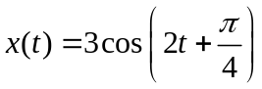 (2) 